第七届“创青春”广东青年创新创业大赛
暨第三届粤港澳大湾区青年创新创业大赛
线上报名操作指引

1、登录网站：www.zgqingchuang.com，点击“登录”。
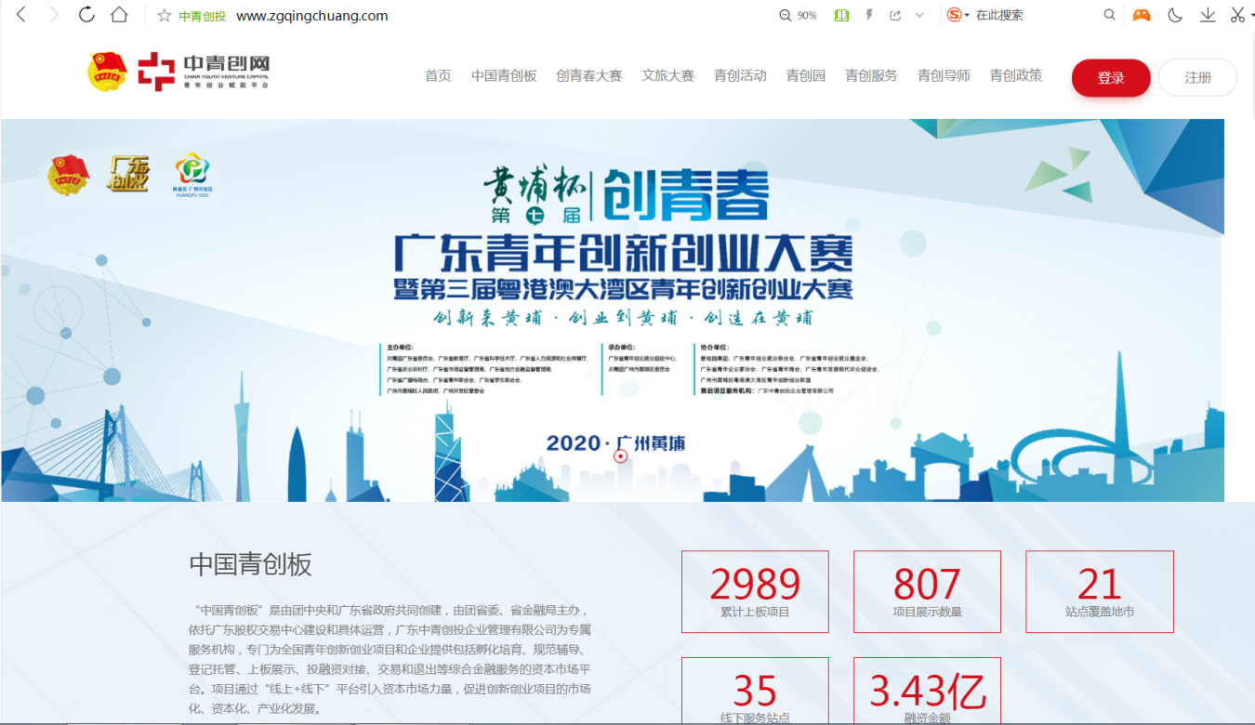
2、若无系统账号，请点击“注册”，进行账号注册。
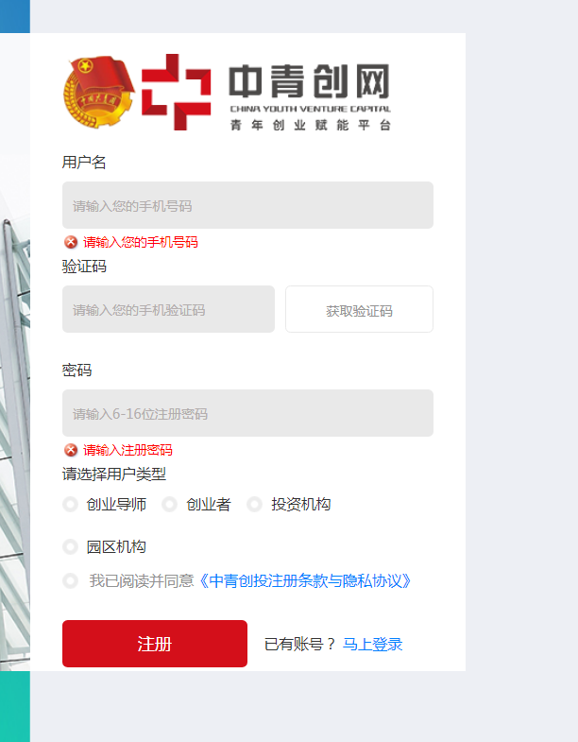
3、登录账号以后，在网站首页顶端点击“点击报名”图标，进入项目资料填报页面。
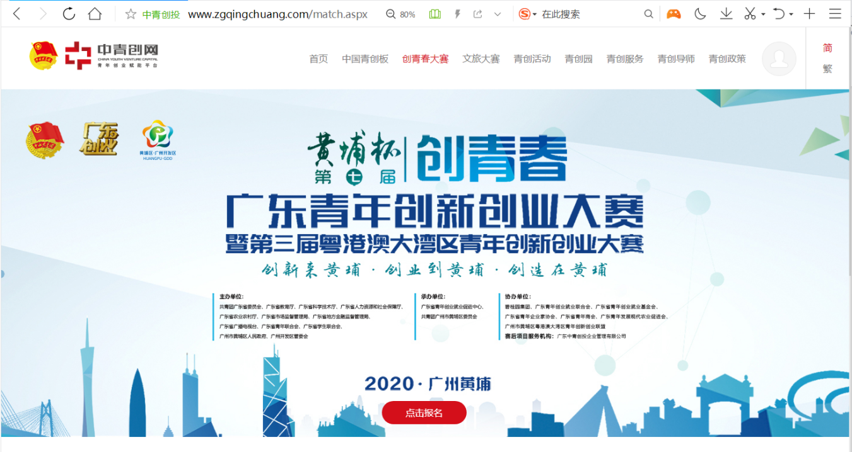
4、按系统要求完成“参赛个人信息”、“参赛项目/企业信息”、“项目详情”资料填写，并上传项目计划书等附件资料，检查确认以后按“提交”完成报名操作。
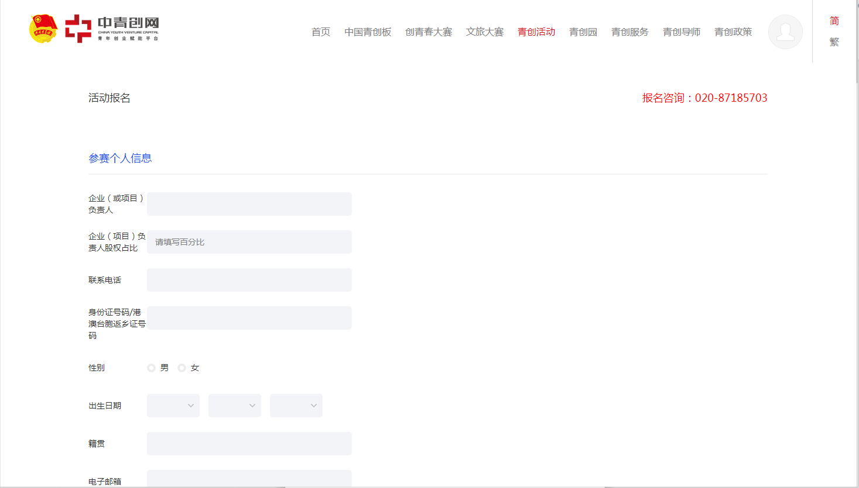
5、请在参赛项目信息栏选定“广东中山”内容。
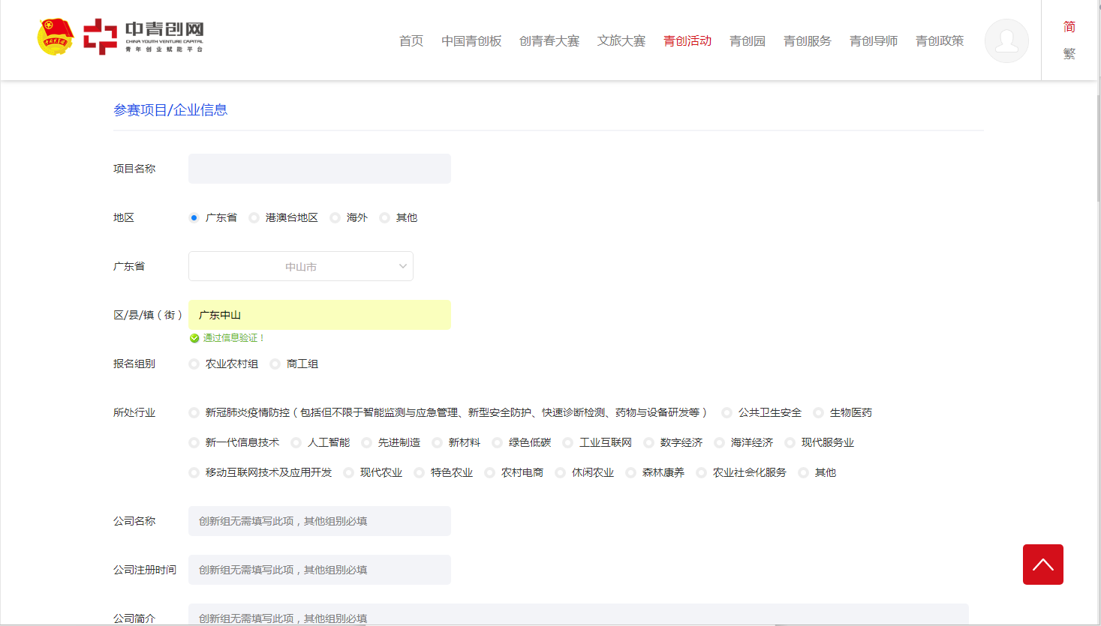

- “青农优品”项目申报需在“报名组别”处先勾选“农业农村组”选项，然后在下拉菜单中勾选“青农优品”即可。
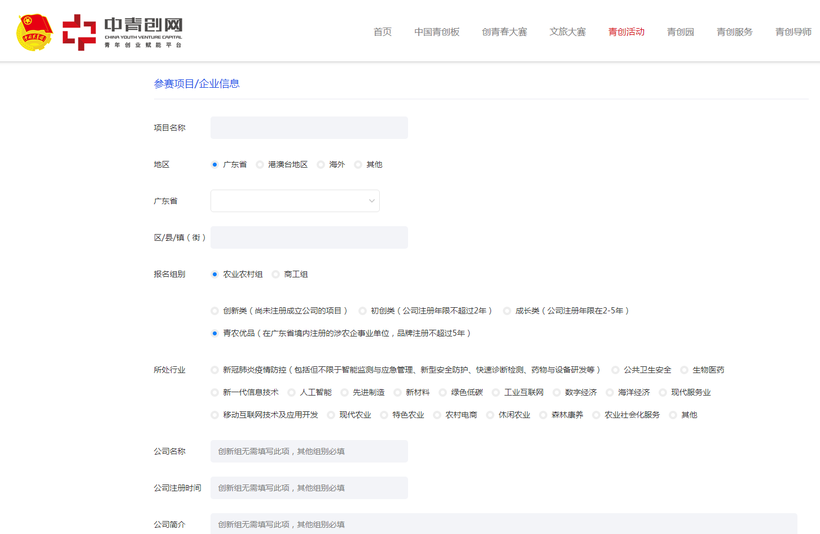

附件2

第七届“创青春”广东青年创新创业大赛暨第三届粤港澳大湾区
青年创新创业大赛报名项目信息统计表

报送单位（盖章）： 联系人： 联系电话：
序号 | 负责人姓名 | 出生日期 | 籍贯 | 工作单位及职务 | 联系方式 | 参赛项目名称 | 参赛组别 | 备注
备注：1、参与“青农优品”评审的项目请在“参赛组别”填写“农村农业组”，并在“备注”栏标注“青农优品”字样。2、请与项目负责人确认已完成网上报名操作以后再填写此表格并盖章，于6月20日中午12点之前，发送至团市委指定工作邮箱：zsqsnshgzzdzx@126.com。

